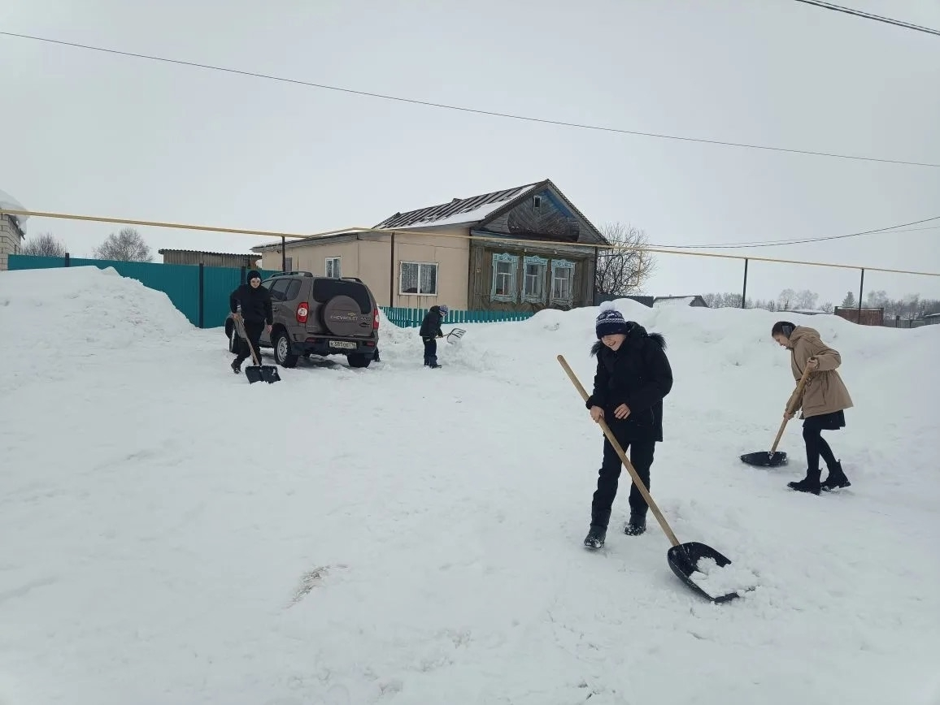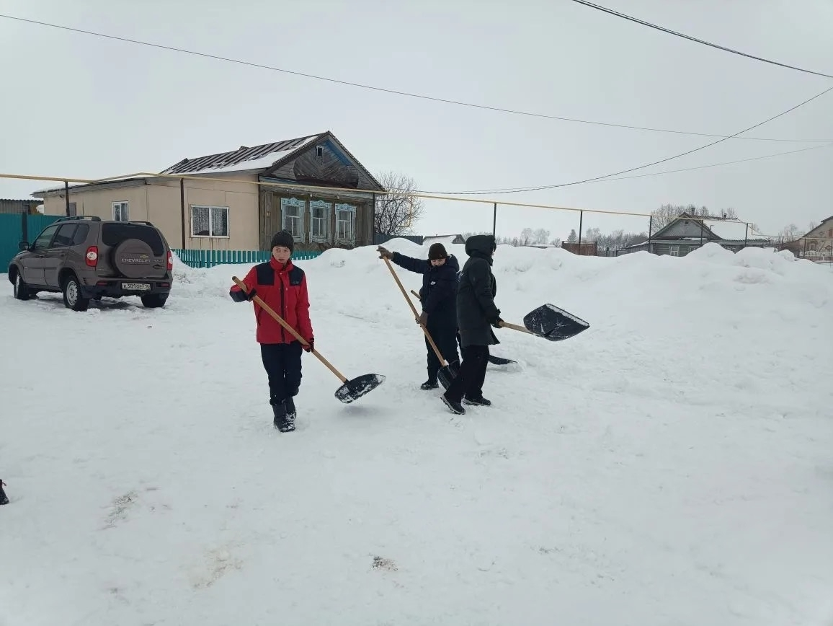
Учащиеся Старо-Матакской школы убирали снег возле дома участника специальной военной операции, Абасева Виталия Валерьевича.

